Основы интерфейса взаимодействия пользователя с системой Unix
  - Лабораторная работа № 6 (зачётная книжка № 1132259051)
Чжан Вэньцзюнь
2026-10-20
Содержание

1. Цель работы
Приобретение практических навыков взаимодействия пользователя с системой посредством командной строки.

2. Задание
- Определить полное имя домашнего каталога.
- Выполнить переходы по файловой системе и просмотреть содержимое каталогов с различными опциями команды ls.
- Создать и удалить каталоги различными способами, проверить поведение команд rm, rmdir.
- С помощью команды man определить нужные опции команды ls.
- Просмотреть описания команд cd, pwd, mkdir, rmdir, rm.
- Используя историю команд, модифицировать и выполнить ранее введённые команды.

3. Теоретическое введение
Командная строка Unix предоставляет пользователю текстовый интерфейс работы с файловой системой. Основные команды навигации — pwd (вывод текущего каталога), cd (смена каталога), ls (просмотр содержимого). Файловая система имеет древовидную структуру с единым корнем /; каталоги /bin, /etc, /home, /tmp, /var имеют стандартное назначение [1].
Каждый файл и каталог имеет владельца и группу, а также права доступа, отображаемые командой ls -l. Справка по любой команде доступна через man.

4. Выполнение лабораторной работы

4.1 Определение домашнего каталога
pwd
Результат: /home/vzhang — полное имя домашнего каталога пользователя vzhang.

4.2 Просмотр содержимого каталогов
Переход в каталог /tmp и просмотр его содержимого:
cd /tmp
ls -l | head -5
ls -a | head -6
Опция -l выводит подробный список с правами, владельцем, размером и датой, опция -a — с учётом скрытых файлов (начинающихся с точки).
Проверка наличия каталога /var/spool/cron:
ls -d /var/spool/cron
Каталог существует.
Просмотр домашнего каталога и определение владельцев файлов:
cd ~
ls -la | head -8
Все файлы и подкаталоги принадлежат пользователю vzhang и его группе.

4.3 Создание и удаление каталогов
mkdir ~/newdir
mkdir ~/newdir/morefun
mkdir ~/letters ~/memos ~/misk
ls -d ~/newdir ~/letters ~/memos ~/misk
rmdir ~/letters ~/memos ~/misk
Три каталога созданы одной командой mkdir с несколькими аргументами и удалены одной командой rmdir (она удаляет только пустые каталоги).
Проверка поведения команды rm на каталоге:
rm ~/newdir
Результат: rm: невозможно удалить '/home/vzhang/newdir': Это каталог — без опции -r каталог не удаляется. После удаления вложенного каталога rm -r ~/newdir/morefun основной каталог удалён командой rm -r ~/newdir.

4.4 Определение опций команды ls с помощью man
man ls
Для просмотра содержимого не только указанного каталога, но и всех вложенных подкаталогов используется опция -R, --recursive: «list subdirectories recursively».
Для сортировки по времени последнего изменения с подробным описанием файлов используется комбинация -lt: опция -t сортирует по времени изменения, -l выводит подробный список.
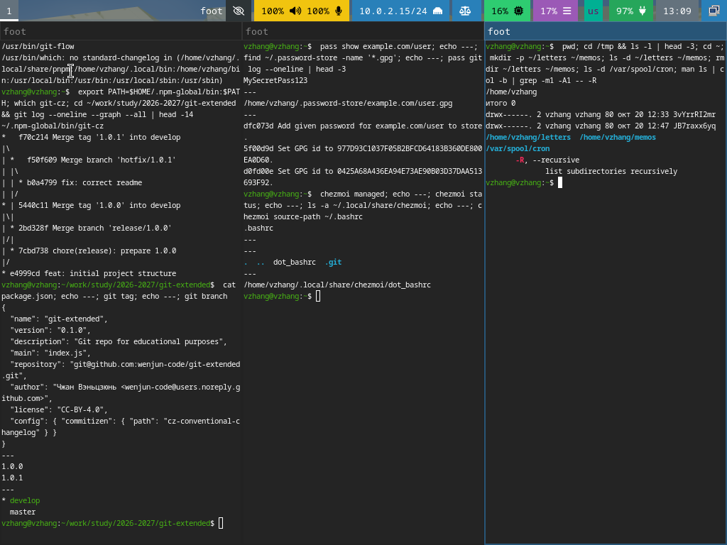
Рисунок 1: Работа с командной строкой

4.5 Опции команд навигации и работы с каталогами
Таблица 1: Основные опции команд работы с каталогами
Команда | Опции (по страницам руководства)
pwd | -L (логический путь), -P (физический путь)
cd | -L, -P; встроенная команда оболочки, отдельной страницы man не имеет
mkdir | -p (создать промежуточные каталоги), -m (задать права), -v (подробный вывод)
rmdir | -p (удалить каталог вместе с родительскими), -v
rm | -r (рекурсивно), -f (без подтверждения), -i (с подтверждением), -v

4.6 Работа с историей команд
history | tail -6
История содержит ранее выполненные команды; их можно повторно выполнить по номеру (!номер) или отредактировать клавишами управления курсором. В работе таким способом повторно выполнялась команда ls с изменённым набором опций.

5. Выводы
В ходе работы освоены приёмы взаимодействия с системой через командную строку: определено полное имя домашнего каталога, освоены переходы по файловой системе и просмотр содержимого каталогов с различными опциями, проверено поведение команд создания и удаления каталогов, изучены страницы руководства man для команд ls, cd, pwd, mkdir, rmdir, rm, освоена работа с историей команд. Поставленные задачи выполнены.

Список литературы
1. Robbins A. Bash Pocket Reference. O’Reilly Media, 2016. 156 с.

